

KAUNO TECHNOLOGIJOS UNIVERSITETAS

INFORMATIKOS FAKULETAS

**Programų sistemų inžinerija**

Kursinio darbo ataskaita

Darbą atliko: Tautvydas Petkus IFF-1

Karolis Ryselis IFF-1

Lukas Rubikas IFF-1

Rimantas Čiuladis IFF-1

Darbą priėmė dėst. Andriejus Ušaniovas

KAUNAS, 2012

Turinys

Užduotis 2

Užduoties analizė 3

Vartotojo sąsaja 7

Sisteminiai reikalavimai 13

Specifikacija 14

Diegimo instrukcija 16

Instaliavimo instrukcija Linux aplinkoje 16

Instaliavimo instrukcija Windows aplinkoje 16

Vartotojo vadovas 17

Realizuotų sistemų testavimo rezultatai 24

Testavimo planas 24

Testavimo ataskaita 25

Atlikto darbo išvados 26

# Užduotis

* **Pavadinimas.** Service level monitoring
* **Užduotis.** Sukurti įranki, kuris leistų išmatuoti aptarnavimo kokybę pagal nustatyto periodo prekių judejimą.
* **Sistemos paskirtis ir tikslai.** Sistema yra skirti įmonės administracijai lengvai apskaičiuoti ir įvertinti aptarnavimo kokybę pagal turimus duomenis
* **Užsakovas.** KTU Programų inžinerijos katedra
* **Vartotojai.** Verslo sektorius
* **Projekto vykdytojai.** Kauno technologijos universiteto Informatikos fakulteto III – ojo kurso studentų grupė „Dream Team“, kurią sudaro:  
  Tautvydas Petkus IFF-1  
  Karolis Ryselis IFF-1  
  Lukas Rubikas IFF-1  
  Rimantas Čiuladis IFF-1
* **Projekto realizavimo terminai.** Projekto pradžia - 2013 rugsėjo mėnuo. Projekto pabaiga - 2013 metų gruodžio mėnesis.
* **Apribojimai sistemai:**
* Programinė įranga turi veikti Ubuntu ir Windows operacinėje sistemoje
* Programinė įranga bus kuriama Python programavimo kalba. Paremta Django technologijomis.
* **Funkciniai reikalavimai:**
* Programine įranga gali naudotis tik registruoti vartotojai
* Vartotojas turi turėti galimybę sukurti, ištrinti, redaguoti prekių judėjimo, neįvykdytų priežasčių sąrašo duomenis.
* Vartotojas turi turėti galimybę apskaičiuoti aptarnavimo kokybę pagal prekių grupę bei pasirinktą laiko periodą.

Formulė, apskaičiuojanti aptarnavimo kokybę prekių grupei:  
http://stud.if.ktu.lt/%7Etaupet/PSI_svetaine/images/Formule1.png  
Formulė, apskaičiuojanti aptarnavimo kokybę visoms prekėms:  
http://stud.if.ktu.lt/%7Etaupet/PSI_svetaine/images/Formule2.png

* Aptarnavimo kokybė turi būti pavaizduota vartotojui grafiškai
* Vartotojas turi turėti galimybę pakeisti savo prisijungimo slaptažodį
* **Nefunkciniai reikalavimai.**
* Programinė įranga lietuvių kalba.
* Programos reakcijos laikas turi būti priimtinas vartotojui.
* Programa turi veikti stabiliai ir netrikdyti kitų programų darbo.
* Programa turi taupiai naudoti kompiuterio resursus.

# Užduoties analizė

Programinė įranga bus programuoja Python kalba, naudojant Django karkasą. Ši technologija pasirinkta todėl, jog ji automatizuoja daugelį kūrimo element kaip duomenų lentelių valdymas, permisijų valdymas ir skyrimas ir t.t.

Programinė įranga bus paremta WEB aplikacijų principu. PĮ bus laikoma pagrindiniame serveryje, o grafinė sąsaja bus pasiekiama vartotojui per interneto naršyklę. Šio principo dėka mūsų produktas bus pasiekiamas iš bet kokio įrenginio, per bet kokią naršyklę.

Projekto įgyvendinimas suskirstytas į 4 etapus: Reikalavimų, specifikacijos rašymas; Programavimas; Testavimas; Atestavimas. Įgyvendinus šiuos etapus, projektas bus paruoštas naudoti.

Duomenų bazė bus suprojektuojama pagal katedros pateiktą duomenų lentelę. Jos schema:

[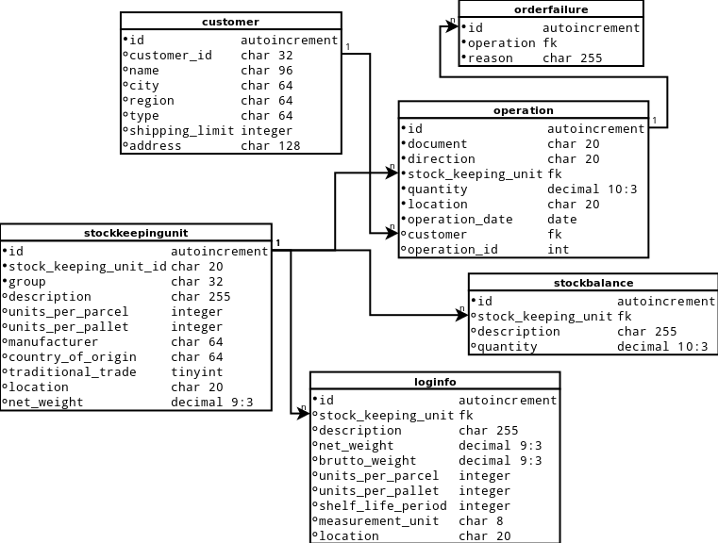](http://stud.if.ktu.lt/~taupet/PSI_svetaine/images/PSIDB.png)

Turint duomenų lentelę, galime sukurti programinės įrangos naudojamas klases. PĮ bus suprojektuojama taip, jog kiekviena klasė turės savo asmeninę duomenų bazės lentelę. Jos schema:

[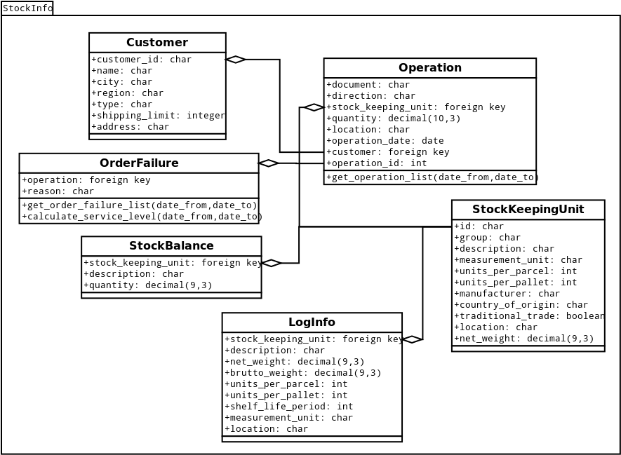](http://stud.if.ktu.lt/~taupet/PSI_svetaine/images/PSI2.png)

Visa PĮ veikimo logika suprojektuota naudojantis veiksmų sekos diagramomis:

Pagr. Activity diagrama:

[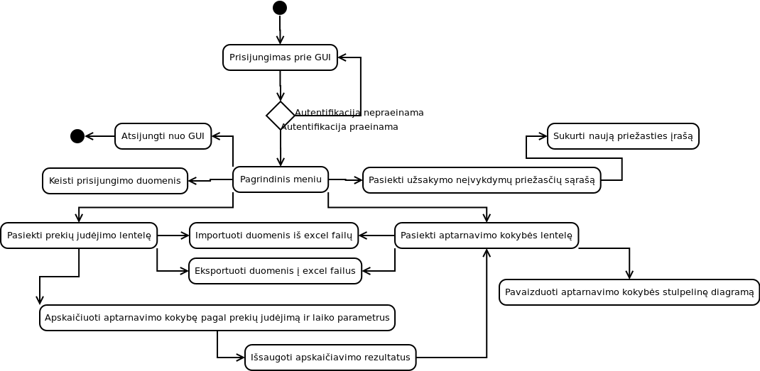](http://stud.if.ktu.lt/~taupet/PSI_svetaine/images/Activity-diagram.png)

Prisijungimo lango veiksmų diagrama:

[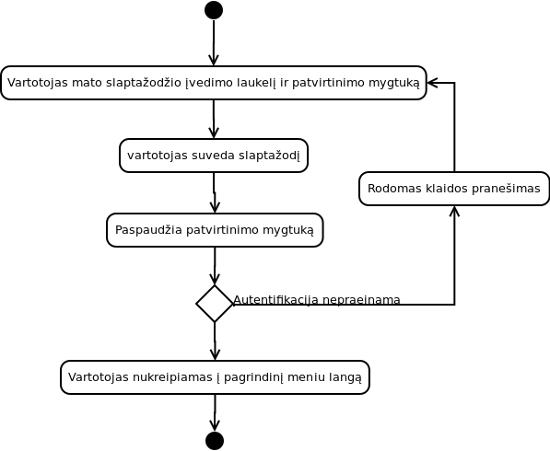](http://stud.if.ktu.lt/~taupet/PSI_svetaine/images/Activity-diagram-login.png)

Meniu lango veiksmų diagrama:

[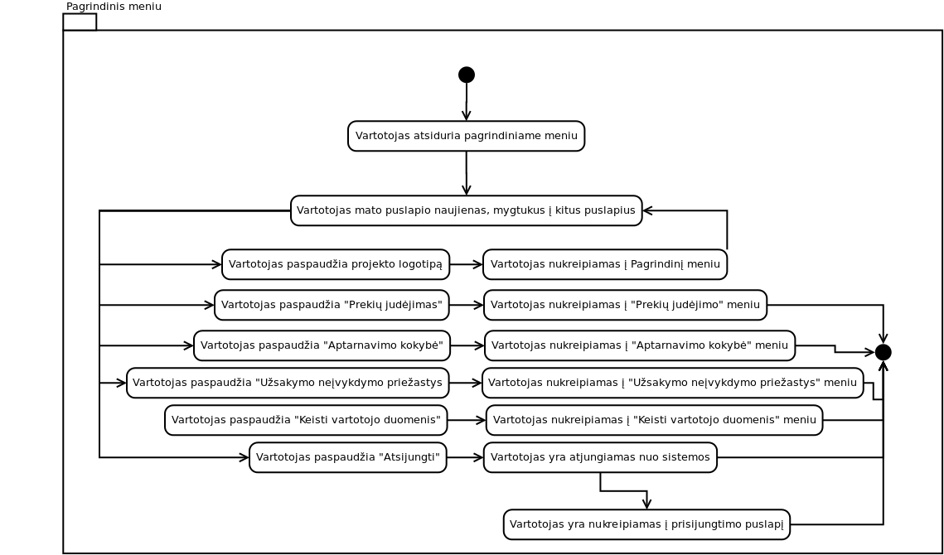](http://stud.if.ktu.lt/~taupet/PSI_svetaine/images/Activity-diagram-meniu.png)

Aptarnavimo kokybės lango diagrama:

[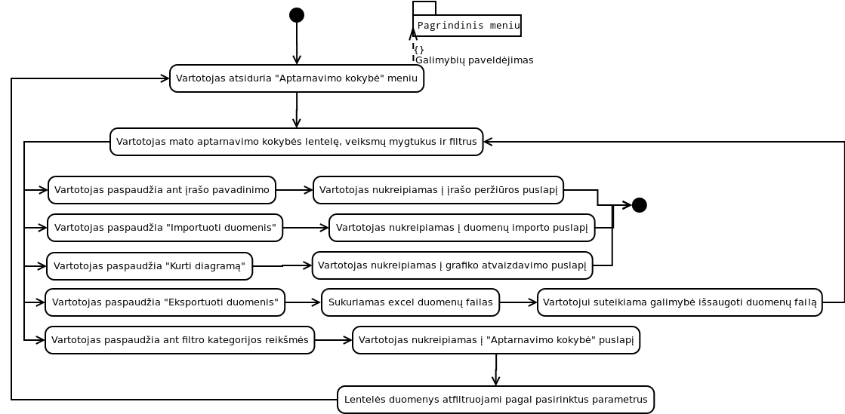](http://stud.if.ktu.lt/~taupet/PSI_svetaine/images/Activity-diagram_aptarnavimo_kokybe.png)

Prekių judėjimo lango diagrama:

[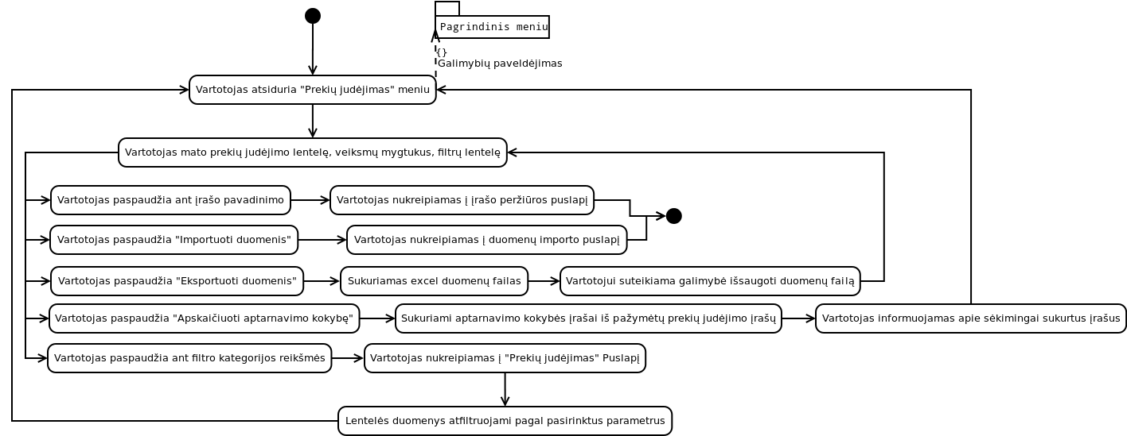](http://stud.if.ktu.lt/~taupet/PSI_svetaine/images/Activity-diagram-prekiu_judejimas.png)

Atsižvelgiant į PĮ santykį su AĮ, buvo prieita prielaida, jog mūsų PĮ turi veikti daugumoje klientu kompiuterių. Mūsų projektas nėra stipriai priklausantis nuo kompiuterio komponentų ar operacinės sistemos. Todėl įvertinti AĮ kriterijus nėra būtina, tačiau paminėti minimalius sistemos reikalavimus būtina

# Vartotojo sąsaja

Vartotojo sąsaja yra lengvai suprantama vartotojui. Visa navigacija projekte yra išdėstyta viršutinioje navigacijos juostoje. Vartotojas nesunkiai gali pasiekti visas reikalingas funkcijas. Žemiau pateikiame specifikacijos nurodytus grafinės sąsajos modelius ir grafinės sąsajos realizuotus langus. [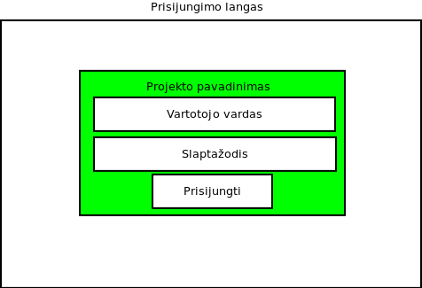](http://stud.if.ktu.lt/~taupet/PSI_svetaine/images/GUI1.png)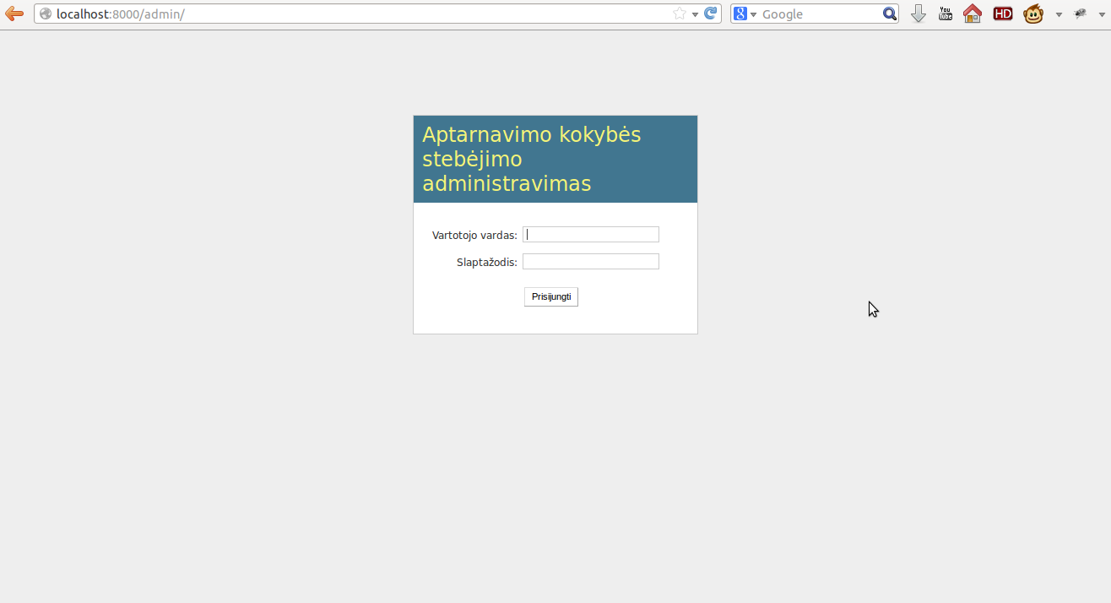

[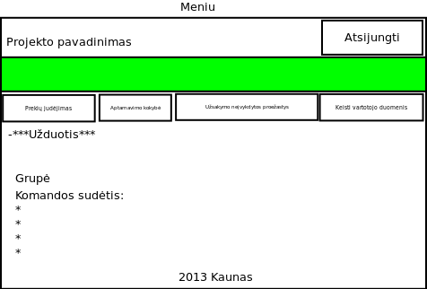](http://stud.if.ktu.lt/~taupet/PSI_svetaine/images/GUI2.png)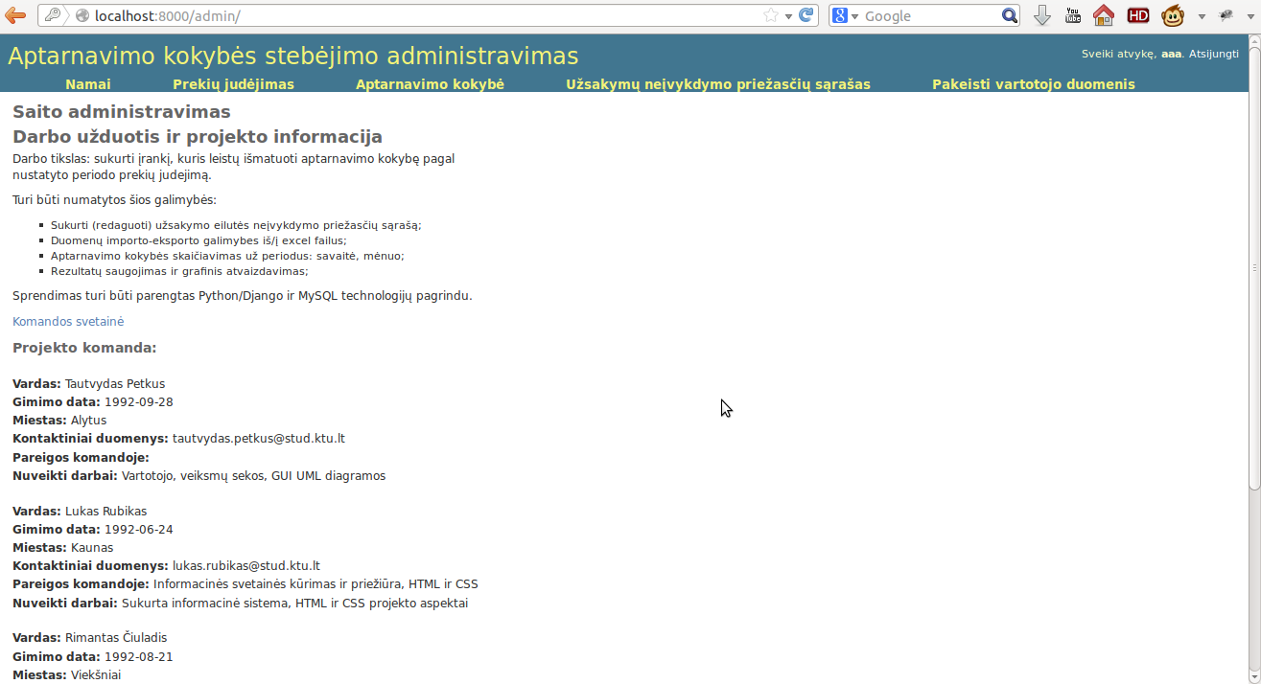

[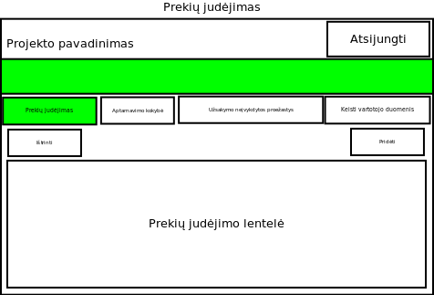](http://stud.if.ktu.lt/~taupet/PSI_svetaine/images/GUI3.png)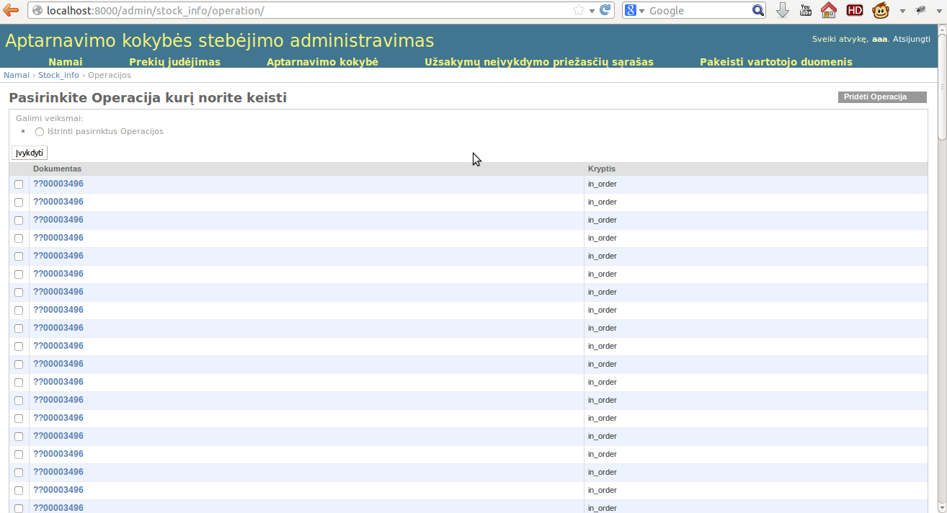

[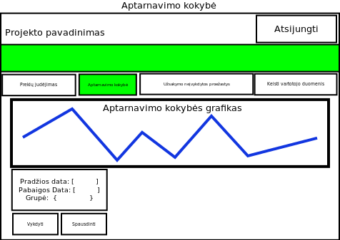](http://stud.if.ktu.lt/~taupet/PSI_svetaine/images/GUI4.png)

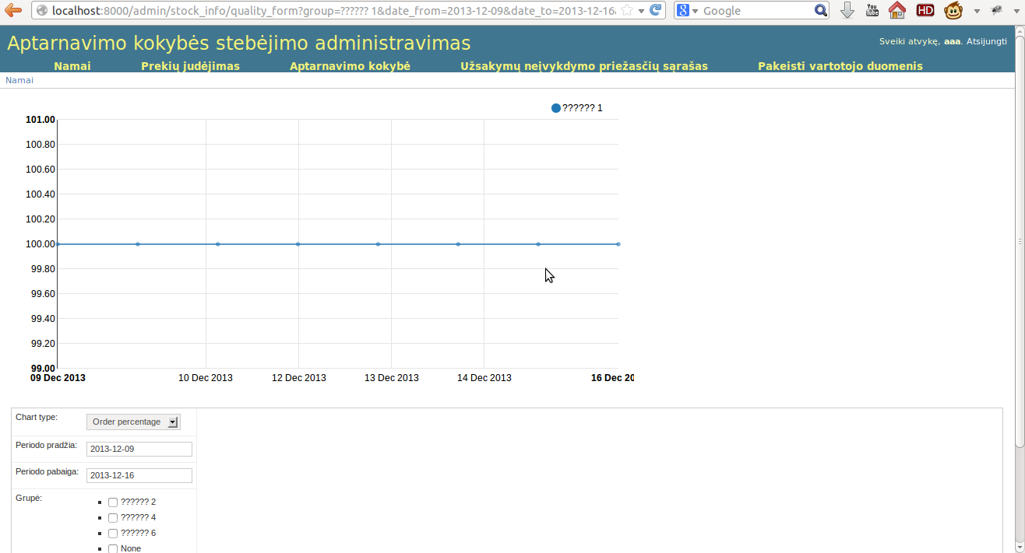

[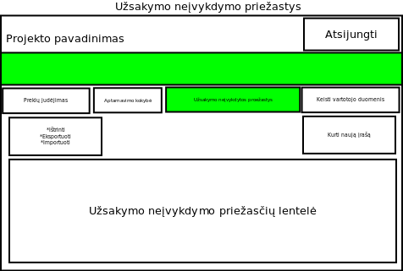](http://stud.if.ktu.lt/~taupet/PSI_svetaine/images/GUI5.png)

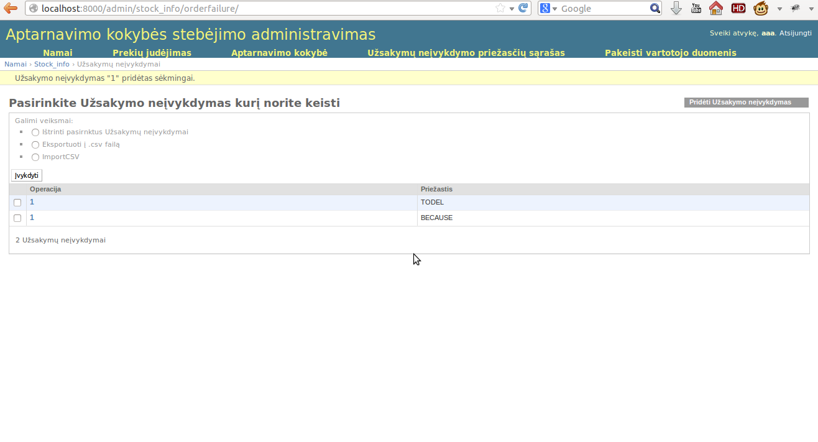

[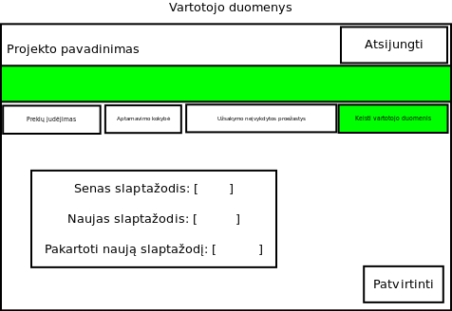](http://stud.if.ktu.lt/~taupet/PSI_svetaine/images/GUI6.png)

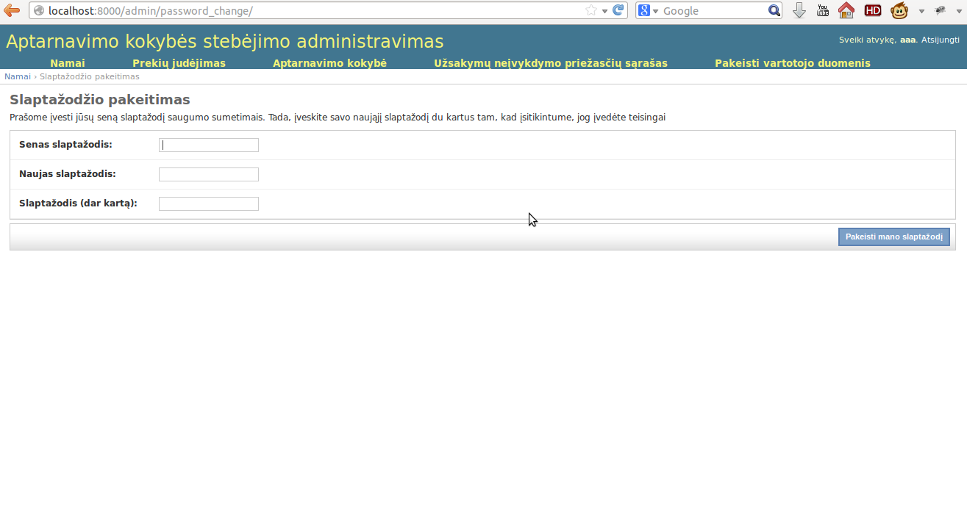

# Sisteminiai reikalavimai

Sisteminiai reikalavimai

* MS Windows XP SP2 arba aukštesnė versija; Ubuntu
* 256 MB RAM
* 32 MB vaizdo atminties
* 3 GB laisvos vietos HDD
* Django 1.5 ir Python 2.7 versijos
* Visos išvardintosios bibliotekos nurodytos Diegimo instrukcijoje: mysql server, python-mysql, gettext, django-nvd3, git

# Specifikacija

* **Bendrieji reikalavimai:**  
  Programinė įranga veiks django 1.6 platformoje, naudos MySQL duomenų bazę. Programinės įranga bus viešinama stud.if.ktu.lt dolmene.
* **Vartotojų permisijų/prisijungimo reikalavimai:**  
  1. Programine įranga gali naudotis tik registruoti vartotojai. Pasiekti programinės įrangos funkcijas gali tik prisijungę prie sistemos.  
  2. Vartotojas, norėdamas prisijungti prie sistemos, turi suvesti prisijungimo vardą ir slaptažodį.  
  3. Jeigu bent vienas iš duomenų yra neteisingas paspaudus "Prisijungti" - metamas klaidos pranešimas, jog duomenys neteisingi.  
  4. Suvedus teisingus prisijungimo duomenis ir paspaudus "Prisijungti" - vartotojas nukreipiamas į pagrindinį Meniu langą.
* **Meniu/Navigacijos reikalavimai:**  
  1. Dėl meniu navigacijos GUI šablono - žiūrėti aukščiau į GUI maketus.  
  2 Vartotojas iš meniu lango turi pasiekti visus kitus meniu langus(žr GUI sąsajų tarpusavyje diagramą).  
  3. Pagrindiniame meniu puslapyje rodoma bendroji informacija apie sistemą ir projektą, projekto naujienos.  
  4. Vartotojas iš meniu lango gali atsijungti nuo sistemos - paspaudus "Atsijungti" mygtuką, vartotojas bus atjungiamas ir nukreipiamas į prisijungimo puslapį.
* **Prekių judėjimo duomenų reikalavimai:**  
  1. Prekių judėjimo Duomenys yra išvedami lentelės formatu Prekių judėjimo puslapyje pavaizduojant Operacijų lentelę, rodant 2 stulpelius: "Dokumentas" ir "Kryptis"  
  2. Lentelės viršuje yra mygtukas, leidžiantis ištrinti pasirinktų operacijų eilutes   
  3. Lentelės viršuje dešinėje yra mygtukas, leidžiantis sukurti naują operaciją   
  4. Paspaudus ant eilutės Dokumento pavadinimo, atidaromas langas redaguoti pasirinktą operaciją
* **Aptarnavimo kokybės reikalavimai:**  
  1. Grafikas atvaizduojamas įvedant periodo pradžią ir periodo pabaigą(data), bei nurodant (arba nenurodant) prekių grupę (aptarnavimo kokybės apskaičiavimas skiriasi priklausomai nuo to, ar pasirinkta prekių grupė, ar ne: žiūrėti antrą punktą)  
  2. Aptarnavimo kokybės apskaičiavimo formulė skiriasi, priklausomai nuo pasirinktos prekių grupės:  
  Formulė, apskaičiuojanti aptarnavimo kokybę prekių grupei:  
  http://stud.if.ktu.lt/%7Etaupet/PSI_svetaine/images/Formule1.png  
  Formulė, apskaičiuojanti aptarnavimo kokybę visoms prekėms:  
  http://stud.if.ktu.lt/%7Etaupet/PSI_svetaine/images/Formule2.png  
  3. Atvaizdavimas yra linijinis grafinis  
  4. Pažymėjus kelias grupes, atvaizduojami kelios kreivės  
  5. Užvedus pelės žymeklį ant kreivės taško, turi rodyti grafiko reikšmę  
  6. Vartotojas turi turėti galimybę atsispausdinti grafiko rodmenis .csv formatu, kuriame būtų atvaizduota lentelė su reikšmėmis: Data, aptarnavimo kokybės reikšmė  
  7. Kad grafikas būtų nupiešiamas, vartotojas, suvedęs duomenis, turi paspausti mygtuką "Gerai"  
  8. Duomenų įvedimo laukeliai nurodyti aptarnavimo kokybės apskaičiavimo parametrus:  
  a) Grafiko tipas (comboBox). Galimi pasirinkimai: Apskaičiavimas prekių grupei, apskaičiavimas visoms grupėms  
  b) Periodo pradžia (textbox). Validacija, jog jeigu neįvedamas teisingas datos formatas, grįžtama į tą patį puslapį su klaidos pranešimu "Neteisingas datos formatas"  
  c) Periodo pabaiga (textbox). Validacija, jog jeigu neįvedamas teisingas datos formatas, grįžtama į tą patį puslapį su klaidos pranešimu "Neteisingas datos formatas"  
  d) Grupė (List checkBox). Pasirinkus tam tikras grupes, piešiama tik tų grupių kreivės grafike. Nepasižymėjus grupės, priešiama bendroji kreivė visų prekių grupėms
* **Užsakymų neįvykdymų priežasčių reikalavimai:**  
  1. Duomenys yra atvaizduojami lentelės pavidalu stulpeliais: Operacija, Priežastis  
  2. Lentelės viršuj dešinėje yra mygtukas, leidžiantis sukurti naują užsakymo neįvykdymo priežastį  
  3. Paspaudus ant duomenų eilutės Operacijos ID, atidaromas langas, kuriame leidžiama redaguoti pasirinktą užsakymo neįvykdymo priežastį  
  4. Viršuj kairėj lentelės yra veiksmų sąrašas, leidžiantis: ištrinti pasirinktas duomenų eilutes, eksportuoti duomenis į .csv failą, importuoti duomenis iš .csv failo. Norint įvykdyti veiksmą, vartotojas turi pasirinkti atitinkamą veiksmą ir spausti "Įvykdyti"  
  5. Norint ištrinti duomenų eilutes, vartotojas turi pažymėti norimas duomenų eilutes. Jeigu eilutės nepažymėtos - niekas neištrinama. Įvykdžius ištrynimo veiksmą su pasirinktomis eilutėmis, vartotojui atidaromas įspėjimo langas, kuriame reikia patvirtinti ištrynimą. Lange rodoma informacija apie: objektą, su objektu susijusius įrašus. Jeigu vartotojas patvirtina ištrynimą, duomenų eilutė su visais su ja susijusiais duomenimis yra ištrinami   
  6. Norint eksportuoti duomenų eilutes, vartotojas turi pažymėti norimas duomenų eilutes. Jeigu eilutės nepažymėtos - eksportuojamas tuščias failas. Įvykdžius veiksmą, išmetamas langas, leidžiantis failą išsaugoti arba atidaryti.   
  7. Norint importuoti duomenų eilutes iš .csv failo, įvykdžius šį veiksmą vartotojas yra nukreipiamas į kitą langą, kuriame leidžiama pasirinkti failą iš failų sistemos. Pasirinkus failą ir paspaudus Gerai, duomenų lentelė užsipildo duomenimis iš .csv failo. Jeigu failas nebuvo nurodytas - vartotojas yra grąžinamas į pradinį Užsakymų neįvykdymo priežasčių sąrašo langą
* **Vartotojo duomenų reikalavimai:**  
  1. "Pakeisti vartotojo duomenis" puslapyje egzistuoja 3 duomenų laukai: (Senas slaptažodis(textbox), Naujas slaptažodis(textbox), Slaptažodis(dar kartą)(textbox).  
  2. Jog vartotojas galėtų pakeisti savo slaptažodį, jis turi įvesti savo senąjį slaptažodį, ir du kartus įvesti savo naująjį į atitinkamus laukelius  
  3. Slaptažodžio raidės įvesties laukelyje yra slepiamos taškučiais  
  4. Norėdamas patvirtinti slaptažodžio pakeitimus, vartotojas turi paspausti "Patvirtinti" mygtuką  
  5. Jeigu įvyksta klaida arba neatitikimas paspaudus mygtuką, rodomas atitinkamas klaidos pranešimas "Slaptažodžio laukai nesutapo"  
  6. Slaptažodis turi palaikyti utf-8 formatą
* 7. Jeigu bent vienas iš laukų yra neužpildomas prieš paspaudus "Patvirtinti", rodomas klaidos pranešimas ties neužpildytu laukeliu "Šis laukas yra privalomas". 8. Slaptažodis turi būti minimum 6 simbolių.

# Diegimo instrukcija

## Instaliavimo instrukcija Linux aplinkoje

* atsidarius terminalą vykdomos komandos:
* apt-get install python-pip
* pip install Django
* apt-get install mysql-server
* apt-get install python-mysql
* apt-get install gettext
* pip install django-nvd3
* apt-get install git
* Nueiname į aplanką, kuriame norime patalpinti projektą ir tuomet vykdome komandą
* git clone <https://github.com/Rciul/PSI_projektas.git>
* Iš projekto aplanko leidžiama komanda
* python manage.py migrate
* Projektą galima sukonfigūruoti su apache2 ar kitu web serveriu arba paleisti django testinį webserverį iš projekto aplanko leidžiant komandą
* python manage.py runserver

## Instaliavimo instrukcija Windows aplinkoje

* Parsiunčiama ir suinstaliuojama python 2.7 iš http://www.python.org/getit/windows/
* Parsiunčiama ir suinstaliuojama mysql serveris, bibliotekos python-mysql, gnu-gettext
* Parsiunčiama ir suinstaliuojama git
* Parsiunčiama ir suinstaliuojama biblioteka django-nvd3
* Atsidarius git klonuojamas projektas iš <https://github.com/Rciul/PSI_projektas.git>
* Iš projekto aplanko leidžiama komanda
* python manage.py migrate
* Projekto paleidimas analogiškas Linux aplinkai

# Vartotojo vadovas

* **Vartototo instrukcija**
* Čia pateikiama sistemos aplinkų vartotojo dokumentacija. Detaliai aprašoma kiekviena funkcija, pateikiami paveikslai, padėsiantys suprasti vartotojo sąsajos elementus. Šis dokumentas skirtas tiek pradedantiesiems, tiek pažengusiems sistemos vartotojams.
* Norint naudotis sukurta sistema, pirmiausia reikia prisijungti prie sistemos. Šito sistema pareikalaus vos tik atsidarius ją (1pav.). Šiame lange yra du laukai, skirti įvesti prisijungimo vardui ir slaptažodžiui. Suvedus duomenis reikia paspausti mygtuką ,,Prisijungti".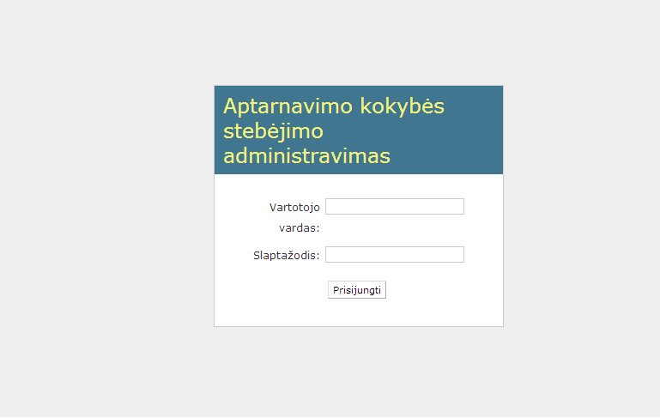
* 1 pav. Prisijungimo langas
* Jei suvesti duomenys teisingi, tuomet vartotojui bus atidaromas “Aptarnavimo kokybės stebėjimo administravimo” pagrindinis puslapis. Priešingu atveju, sistema praneša apie klaidą (2.1 pav., 2.2 pav). Jei užmiršote prisijungimo vardą ir/ar slaptažodį, reikia kreiptis į sistemos administratorių. Jis jums primins arba išduos naujus prisijungimo duomenis.
* 2.1 pav. Blogi prisijungimo duomenys    2.2 pav. Neįvesti prisijungimo duomanys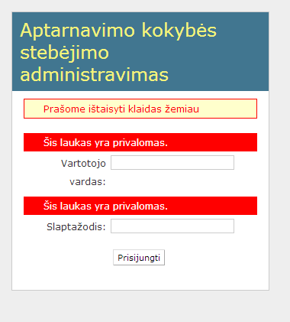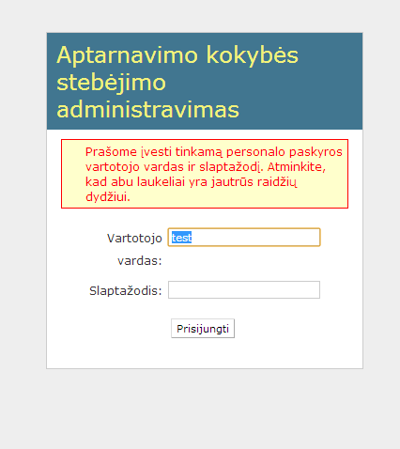
* Teisingai suvedus duomenis vartotojas prisijungia prie “Aptarnavimo kokybės stebėjimo administravimo” pagrindinio puslapio (3pav.)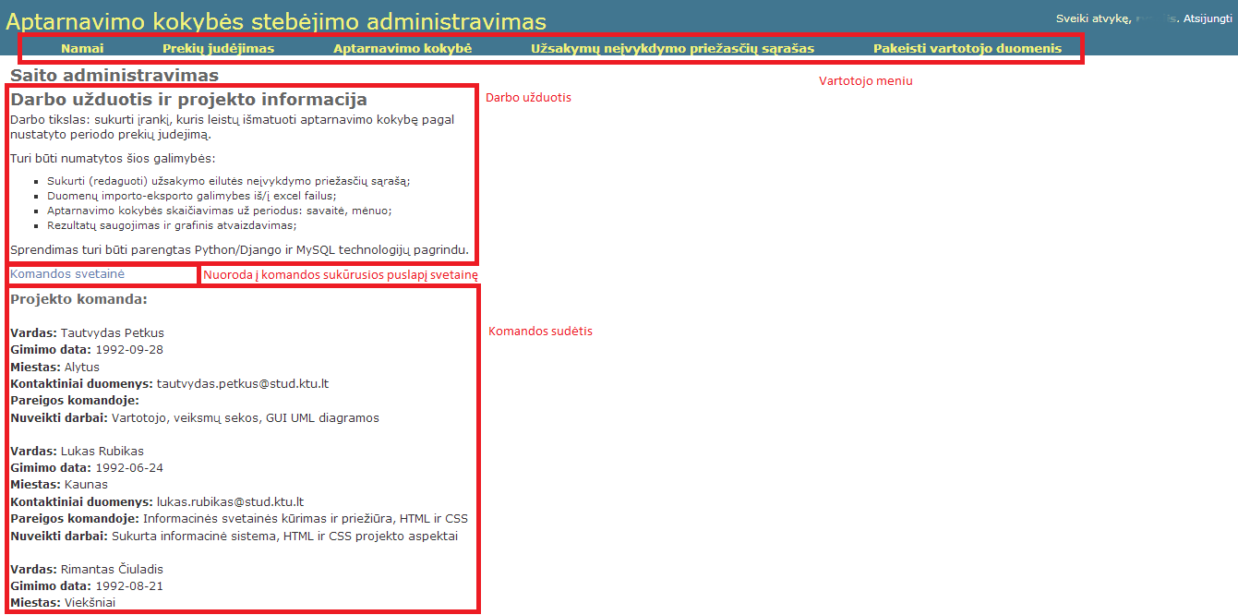
* 3pav. Pagrindinio meniu aiškinimas
* Pasirinkus meniu punktą “Pakeisti vartotojo duomenis”, vartotojas gali pakeisti savo slaptažodį. Pirmiausia įvedęs seną, ir du kartus naują slaptažodį (4 pav.)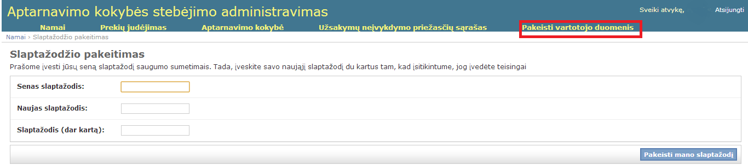
* 4 pav. Slaptažodžio keitimas
* Operacijų keitimas
* Vartotojui norint keisti ar ištrinti jau įvykdytas operacijas ar pridėti naują, vartotojas turi pasirinkti meniu juostoje “Prekių judėjimas”. Čia pairinkus (pažymėjus varnele) norimas operacijas,  pažymėjus “Ištrinti pairinktas operacijas” ir paspaudus “Įvykdyti” sistema paklausia ar vartotojas tikrai nori tai daryti (6 pav.). Čia vartotojas gali apsigalvoti arba patvirtinti savo veiksmą (ištrinti operacijas). 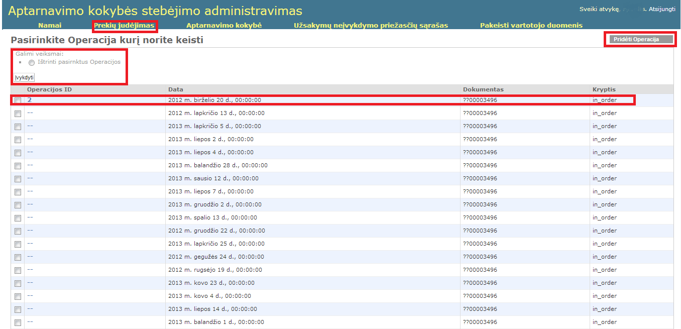
* 5 pav. Operacijų keitimas/trynimas
* 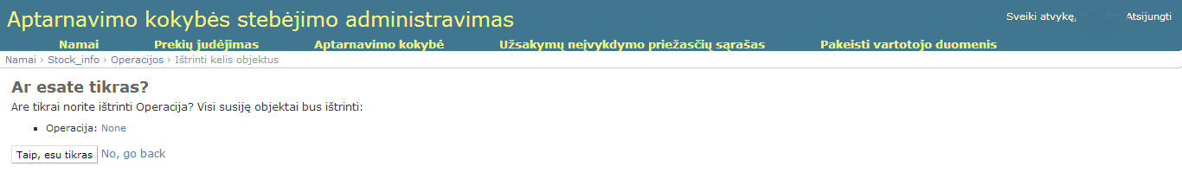
* 6 pav. Operacijos trynimo tikslinimas

* Vartotojas norėdamas pridėti naują operaciją turi paspausti “Pridėti operaciją”. Čia jam atsidaro tuščia forma skirta pridėti operacijas (7 pav.). Ją užpildęs vartotojas pridės naują operaciją.
* Vartotojas pasirinkęs (pasdaudęs ant operacijos ID) (5 pav.) gali pakeisti jau esamos operacijos duomenis atsidariusiame lange (jis panašus į naujos operacijos pridėjimą, tik jau užpildytas) (7.1 pav.). Vartotojas gali pakeisti dokumento pavadinimą, kryptį, išteklių laikymo vienetus, , kiekį, vietą, vartotoją, operacijos ID.
* Jei vartotojas neranda išteklių laikymo vietos, jis gali paspausti pliusą esantį šios eilutės gale. Atsidariusiame naujame lange (8 pav.) suvedęs duomenis apie laikymo vietą ir išsaugojęs iš karto galės ją pasirinkti operacijų keitimo formoje.
* Jei vartotojas neranda vartotojo, jis gali paspausti pliusą esantį šios eilutės gale. Atsidariusiame naujame lange (9 pav.) suvedęs duomenis apie vartotoją ir išsaugojęs iš karto galės jį pasirinkti operacijų keitimo formoje.
* Vartotojas taip pat gali pamatyti operacijos istoriją pasdaudęs “Istorija”.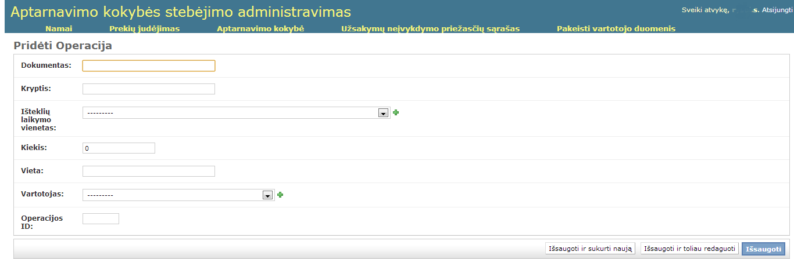
* 7 pav. Naujos operacijos pridėjimas
* 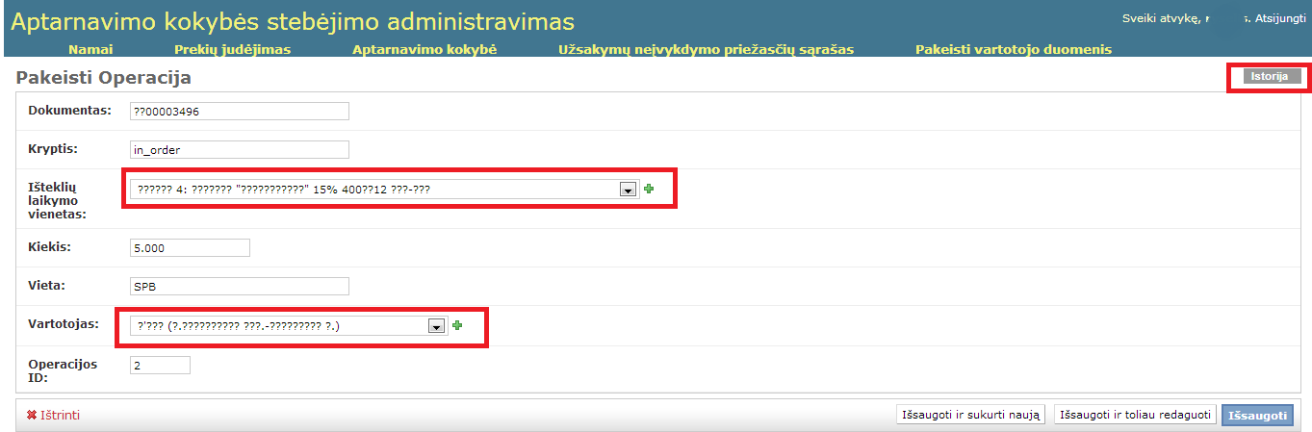
* 7.1 pav. Operacijos keitimas
* 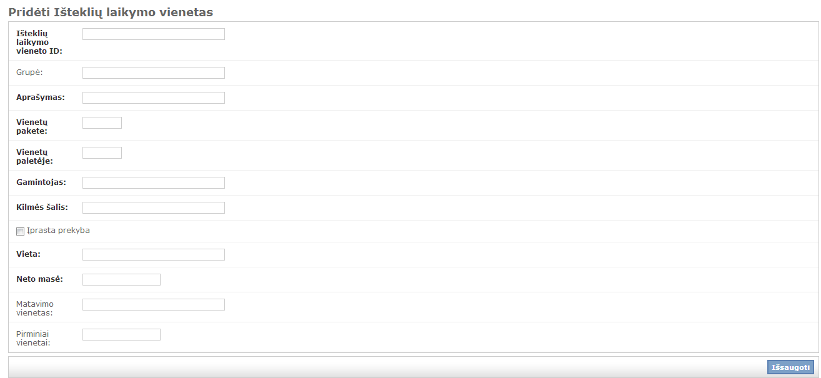
* 8 pav. Išteklių laikymo vietos pridėjimas
* 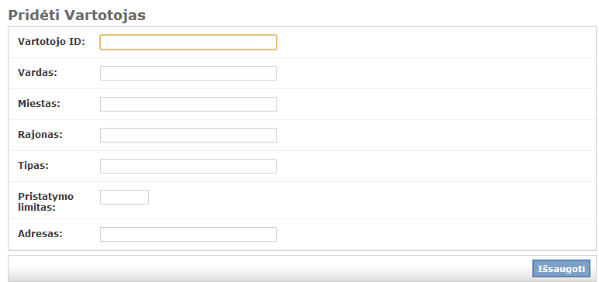
* 9 pav. Vartotojo pridėjimas
* Aptarnavimo kokybės stebėjimas
* Vartotojas norėdamas stebėti aptarnavimo kokybę turi nueiti į meniu punktą “Aptarnavimo kokybė” (10 pav.).  Čia pasirinkęs diagramos tipą, norimo periodo pradžią ir pabaigą, bei norimą stebėti grupę, vartotojas turi galimybę gauti grafiką paspaudęs “Gerai”, arba gauti *.csv failą pasapaudęs “Print”. Grafike pasirinkus vieną grupę, vartotojas užvedęs pelės žymeklį ant grafiko taškų gali matyti tikslią tos dienos aptarnavimo kokybės vertę išreikštą procentais.
* 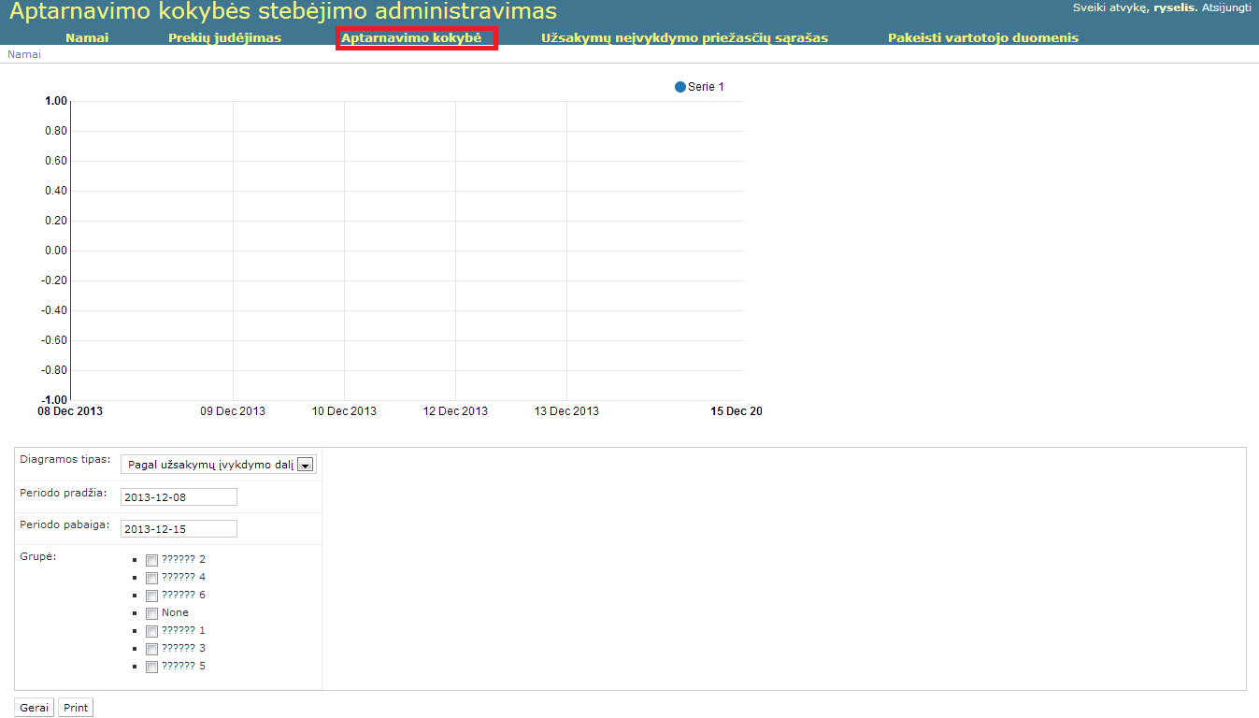
* 10 pav. Aptarnavimo kokybės stebėjimas
* 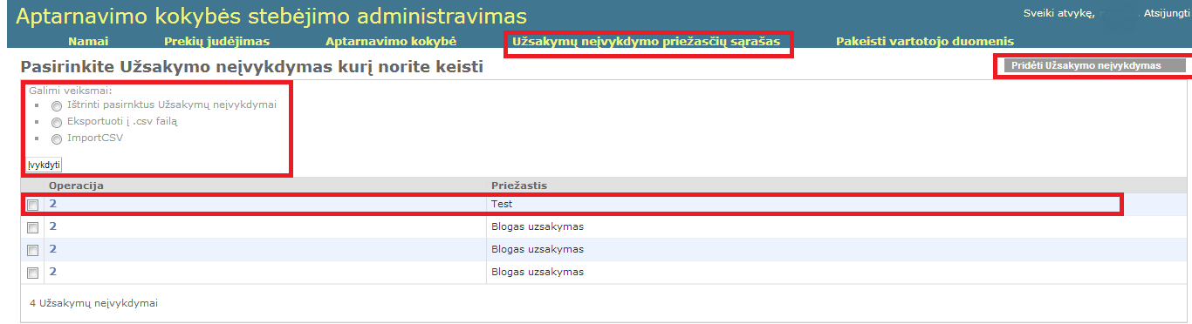
* 11 pav. Užsakymo neįvykdymo priežasčių sąrašas
* Vartotojas norėdamas valdyti neįvykdymo priežastis turi meniu juostoje pasirinkti “Užsakymų neįvykdymo priežasčių sąrašas”. Čia vartotojas gali importuoti/exportuoti neįvykdymo priežasčių failus *.csv formatu.
* Norėdamas exportuoti neįvykdymo operacijas vartotojas turi pasirinkti norimas operacijas (pažymėti varnele), pažymėti “Eksportuoti į .csv failą” ir spausti įvykdyti. Failas parsiunčiamas į vartotojo kompiuterį.
* Norėdamas importuoti vartotojas turi pažymėti “ImportuotiCSV” ir spausti įvykdyti. Atsidaro failo importo langas (12 pav.). Šiame lange vartotojas turi spausti mygtuką “Pasirinkti failą”. Atsidaro standartinis failo pasirinkimo langas (13 pav.). Vartotojas turi pasirinkti failą iš savo kompiuterio ir spausti “Open”.  Pasirinkus failą lentelė užsidaro ir šalio myktuko “Pasirinkti failą” (12 pav.) atsiranda pasirinkto failo vardas. Jei pasirinkto failo pavadinimas atitinką, vartotojas turi spausti “Gerai”. Failas importuojamas į sistemą.
* Norėdmas ištrinti operacijos neįvykdymo priežastį, vartotojas kaip ir eksporto atveju turi pasirinkti priežastis. Pasirinkęs priežastis vartotojas turi pasirinkti “Ištrinti pasirinktu užsakymo neįvykdymai” ir spausti mygtuką “Įvykdyti”. Atsivers langas (14 pav.),  kuriame vartotojas bus paklaustas ar tikrai nori atlikti šį veiksmą. Jei vartotojas suklydo pasirinkdamas ar persigalvojo, jis gali paspausti “No, go back”. Jei vartotojas tikras dėl savo veiksmų jis turi spausti “Taip, esu tikras”.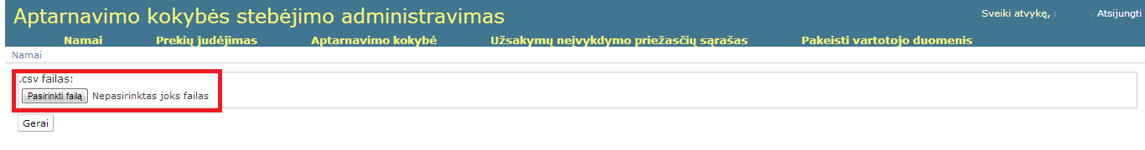
* 12 pav. Failo importas
* 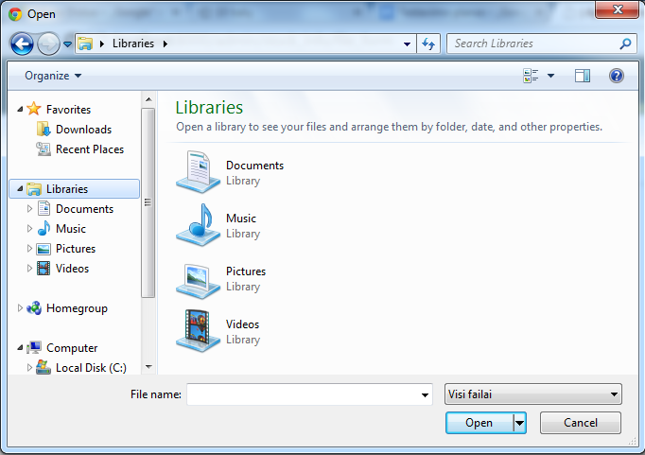
* 13 pav. Failo pasirinkimas
* 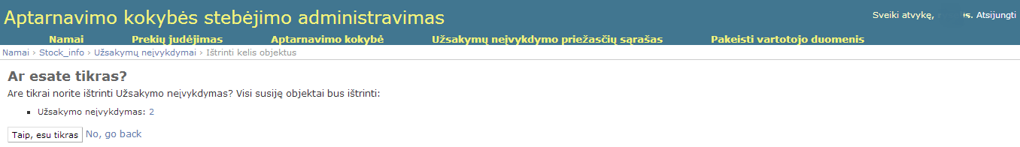
* 14 pav. Neįvykdymo priežasties trynimo tikslinimas
* Vartotojas norėdamas pridėtį naują užsakymo neįvykdymo priežastį, turi paspausti “Pridėti Užsakymo neįvykdymas” (11 pav.). Atsidariusiame lange (15 pav.)  vartotojas turi užpildyti formą, ir išsaugoti naują neįvykdymo priežastį.
* 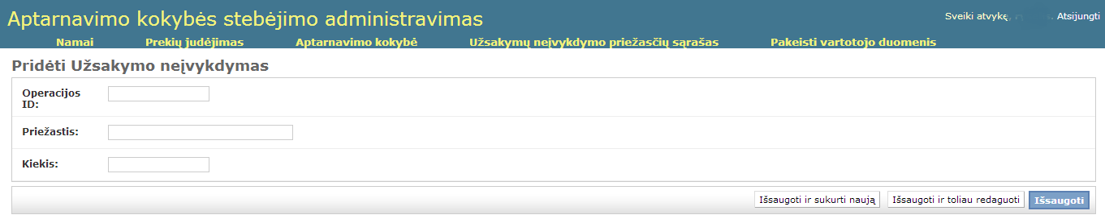
* 15 pav. Naujos neįvykdymo priežasties pridėjimas

# Realizuotų sistemų testavimo rezultatai

Žemiau pateiktas testavimo planas ir testavimo metu gauti rezultatai:

## Testavimo planas

1. Atliekami unit testai (calculating service level ir calculating service level by order).

Testiniai atvejai:

a) Yra tik operacijos, nėra užsakymų neįvykdymų, pasirinktas periodas- 1 diena;

b) Yra tik operacijos, nėra užsakymų neįvykdymų, pasirinktas periodas- 1 savaitė;

c) Yra operacijos, pusė iš jų neįvykdyta

d) Nėra duomenų pasirinktam periodui

2. Testuojama vartotojo prisijungimo forma:

    a) Kaip reaguoja į blogus duomenis?

    b) Ar įmanoma pasiekti puslapio turinį neprisijungus?

3. Testuojamas pagrindinis meniu:

a) Ar veikia visos nuorodos?

b) Ar turinys atitinka specifikaciją?

c) Ar elementų išlygiavimas ir išdėstymas atitinka GUI specifikaciją?

4. Testuojamas prekių judėjimas:

    a) Ar pasirinkus ištrinami duomenys?

    b) Kaip reaguoja sistema kai nepasirenkama joks elementas?

    c) Kaip sistema reaguoja sukūrus naują įrašą?

    d) Kaip sistema reaguoja, nurodant neteisingo formato duomenis kuriant naują įrašą?

    e) Kaip sistema reaguoja, nenurodant duomenų kuriant naują įrašą?

5. Testuojama aptarnavimo kokybė:

    a) Kas nutinka pasirinkus blogą datą?

    b) Ar braižomas grafikas?

    c) Kas nutinka nepasirinkus grupės?

    d) Kaip sistema reaguoja, nurodant neracionalius datos intervalus?

    e) Nustatyti datos pasirinkimo rėžius.

6. Testuojama užsakymo neįvykdymo priežasčių sąrašas:

    a) Ar ištrinami pasirinkti užsakymų neįvykdymai?

    b) Kas nutinka nepasirinkus užsakymo neįvykdymo ir pareikalavus ištrinti?

    c) Ar išeksportuojami pasirinkti duomenys?

    d) Kas nutinka, kai eksportuojama nepasirinkus jokių duomenų?

    e) Ar suimportuojami duomenys esantys faile?

    f) Kas nutinka, jeigu nurodomas neteisingo formato failas?

    g) Kas nutinka, jeigu duomenys, esantys faile, yra su klaidomis, neteisingų formatų?

h) Kas nutinka, jeigu nurodoma klaidingo formato duomenys kuriant naują įrašą?

i) Kas nutinka, jeigu nenurodomi duomenys kuriant naują įrašą?

Testuojamas slaptažodžio keitimas:

    7.    a) Ar keičiant slaptažodį neleis pakeisti slaptažodžio į nieką (tuščia lauką)?

    b) Ar leidžia pakeisti slaptažodį pakeisti tuo pačiu (esamu)?

        c) Ar slaptažodis gali būti trumpesnis nei 6 simboliai?

## Testavimo ataskaita

1. Vienetų testai parašyti nurodytiems metodams, rastos ir ištaisytos kelios klaidos, dabar visi 8 vienetų testai metodams calculate_service_level ir calculate_service_level_by_orders įvykdomi be klaidų.

2.     a) Suvedus neteisingus prisijungimo duomenis sistema praneša, kad duomenys suvesti neteisingai

    b) Bandant pasiekti sistemą neprisijungus, vartotojas nukreipiamas į prisijungimo puslapį

3.    a) Išbandytos visos nuorodos, visos veikia

    b) Išmestos dvi nereikalingos navigavimo nuorodos, įdėtas spausdinimo mygtukas grafiko lange

    c) Peržiūrėtas elementų lygiavimas, problemų nerasta

4.     a) Operacijas galima trinti sėkmingai

    b) Neparinkus jokio elemento sistema neištrina jokio įrašo

    c) Sukūrus naują įrašą operacija atsiranda operacijų sąraše

    d) Nenurodant dalies duomenų ar nurodžius juos klaidngaui sistema liepia vartotojui pataisyti savo įvestus duomenis

5.     a) Parinkus blogą datą vartotojui liepiama nurodyti teisingą datą

    b) Grafikas braižomas

    c) Neparinkus jokios grupės gaunamas tuščias grafikas

    d) Pataisyta klaida, nurodžius neteisingą datą vartotojui liepiama nurodyti teisingą datą

    e) Vartotojui rėžius galima rinktis bet kokius, tik ilgai veiks

6.    a) Pasirinkti užsakymo neįvykdymai ištrinami

    b) Neparinkus jokio užsakymo neįvykdymo neištrinamas joks įrašas

    c) Eksportavimas vyksta

    d) Importavimas vyksta

    e) Duomenys suimportuojami

    f) Pataisyta klaida; Jei duomenų failas yra blogo formato, vartotojui pranešama apie klaidą

    g) Jei failą pavyksta suimportuoti tik dalinai, vartotojui praneša, kelių eilučių nepavyko suimportuoti

    h) Sutvarkytas neįvykdymo priežasties įvedimas; sistema praneša apie nekorektiškus duomenis

    i) Jei nenurodomi duomenys kuriant įrašą, sistema paprašo juos įvesti

7.     a) Slaptažodžio pakeisti į tuščią negalima

    b) Galima slaptažodį pakeisti tokiu pačiu

    c) Slaptažodis negali būti trumpesnis nei 6 simboliai, rodomas pranešimas vartotojui

# Atlikto darbo išvados

Pasiskirsčius darbus tvarkingai ir laikantis grafikų, projektas buvo atliktas sėkmingai ir yra paruoštas naudojimui. Kūrimo proceso metu buvo laikomasi reikalavimų, o specifikacijose nurodyti elementai buvo išpildyti.

Kuriant sistemą, darbą apsunkino tai, jog mums suteikta duomenų bazė buvo rusų kalba. Rusiškų simbolių kodavimas nėra tinkamai atvaizduojamas sistemoje. Tam ištaisyti buvo sukurta duomenų migracija, kuri užima ypač daug laiko.